Дисциплина «Системный анализ и машинное обучение»
Рабочая тетрадь № 2

Python– это популярный язык программирования общего назначения, который стал популярным и предпочтительным среди специалистов по обработке данных. Ведь несмотря на то, что можно реализовать алгоритмы машинного обучения самостоятельно, с помощью любого языка программирования, для Python разработано множество библиотек, которые могут значительно облегчить вашу жизнь.
Так как наш курс не предполагает первоначальных знаний языка Python, мы начнем к изучению библиотек, которые будут востребованы непосредственно в машинном обучении.

Использование Jupyterблокнотов является одним из способов оформления и писания программного кода на языке Python. Jupyter блокноты стали де-факто стандартом для работы с языком Python в сфере обработки и анализа данных. Блокнот представляет собой ячейки, в которых можно писать код, комментарии, использовать язык разметки Markdown для оформления, вставлять формулы в формате LaTeX и многое другое, пример такого блокнота представлен на рисунке 1. Отличительной особенностью таких блокнотов является их доступность, предоставляемая большим количеством различных бесплатных сервисов. Причем такие сервисы уже содержат все необходимые библиотеки для обработки и анализа данных, но при желании, Jupyter блокноты можно создавать и исполнять на своем личном компьютере.
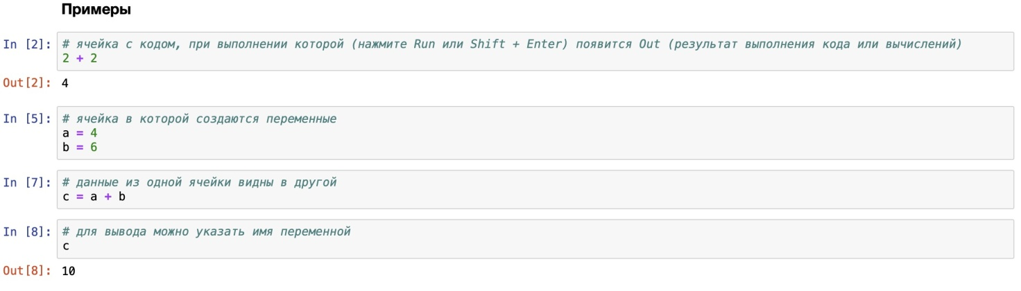Рис. 1: Пример JupyterNotebook.
1.1 Теоретический материал – БиблиатекаScikit-learn
Scikit-learn – это библиотека Python, которая является одной из самых полезных библиотек Python для машинного обучения. Она включает все алгоритмы и инструменты, которые нужны для задач классификации, регрессии и кластеризации. Она также включает все методы оценки производительности модели машинного обучения.
Ниже представлены некоторые из преимуществ использования Scikit-learn для машинного обучения:
- Пользоваться очень просто.
- Предоставляет очень эффективные инструменты для прогнозной аналитики.
- Легко доступна для всех.
- Построена на библиотеках Numpy, sciPy и matplotlib в Python.
- Как и язык программирования Python, также имеет открытый исходный код и может использоваться в коммерческих целях.
Использование этой библиотеки обычно начинается с разделения набора данных на обучающий и тестовый наборы. Воткаквыможетеразделитьсвоиданные:

from sklearn.model_selection import train_test_split
x_train, x_test, y_train, y_test = train_test_split(x, y, random_state=0)

Затем нам нужно обработать данные, чтобы они соответствовали модели машинного обучения. Здесь нам обычно нужно масштабировать данные, что можно сделать с помощью стандартизации и нормализации. Нижеприведенспособобработкиданных scikit-learn:
from sklearn.preprocessing import StandardScaler
scaler = StandardScaler().fit(x_train)
scaler.transform(x_train)
scaler.transform(x_test)

from sklearn.preprocessing import Normalizer
scaler = Normalizer().fit(x_train)
scaler.transform(x_train)
scaler.transform(x_test)
В качестве следующего шага нам нужно подогнать данные к модели. Ниже представлена реализация обучения некоторых из наиболее распространенных алгоритмов машинного обучения:
from sklearn.linear_model import LinearRegression
from sklearn.svm import SVC
from sklearn.naive_bayes import GaussianNB
from sklearn import neighbors
from sklearn.decomposition import PCA
from sklearn.cluster import KMeans

lr = LinearRegression(normalize=True)
lr.fit(x_train, y_train)

knn = neighbors.KNeighborsClassifier(n_neighbors=5)
knn.fit(x_train, y_train)

svc = SVC(kernel='linear')
svc.fit(x_train, y_train)

k_means = KMeans(n_clusters=3, random_state=0)
k_means.fit(x_train)

pca = PCA(n_components=0.95)
pca.fit_transform(x_train)

Следующий шаг – сделать прогнозы на тестовой выборке:

y_pred = lr.predict(x_test)
ypred = k_means.predict(x_test)
y_pred = knn.predict_proba(x_test)

Последний шаг – определить, как модель машинного обучения работала на тестовой выборке. Ниже приведен метод, предоставляемый библиотекой Scikit-learn для оценки производительности моделей машинного обучения для задач классификации, регрессии и кластеризации:

# Classification
from sklearn.metrics import accuracy_score
accuracy_score(y_test, y_pred)

# Regression
from sklearn.metrics import mean_absolute_error
mean_absolute_error(y_test,y_pred)

# Clustering
from sklearn.metrics import adjusted_rand_score
adjusted_rand_score(y_test,y_pred)
1.2.1. Пример
Задача:
Задача уменьшения размерности.
Решение:
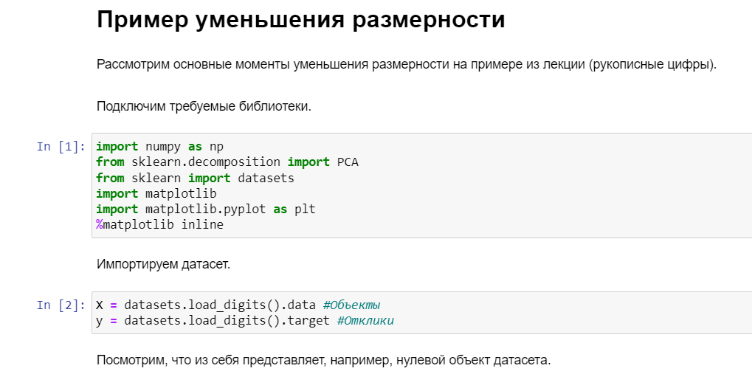
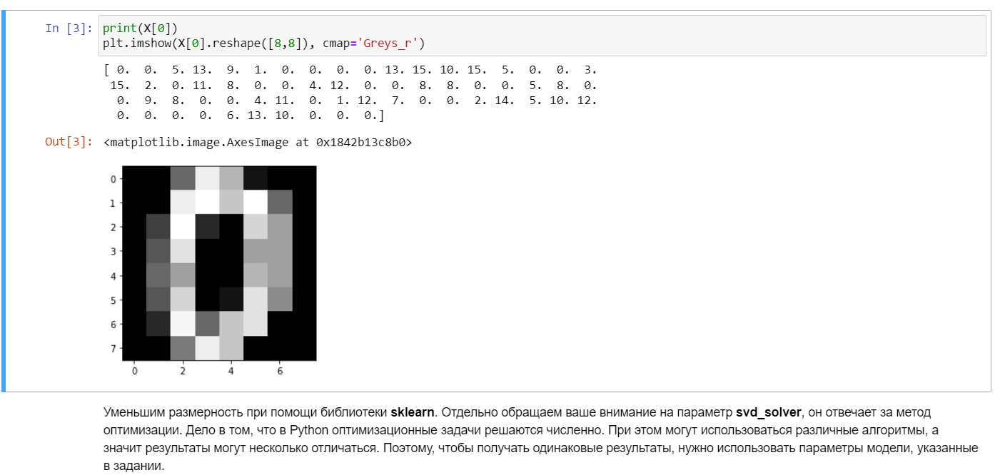
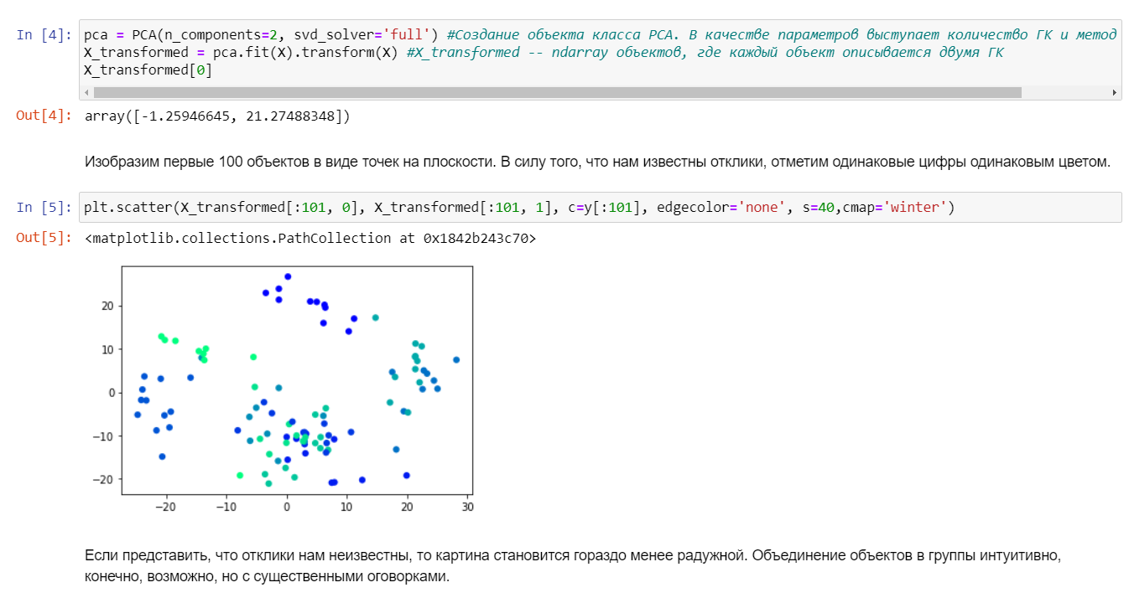
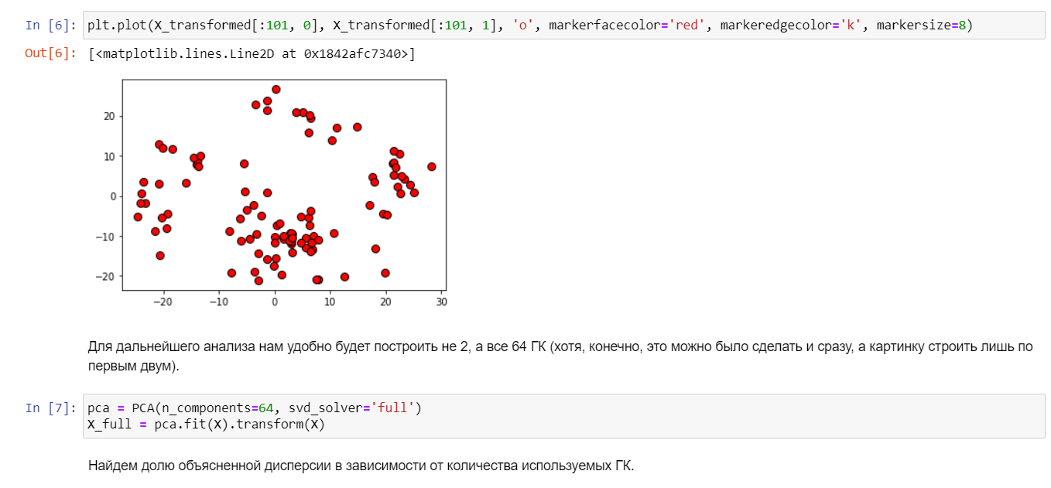
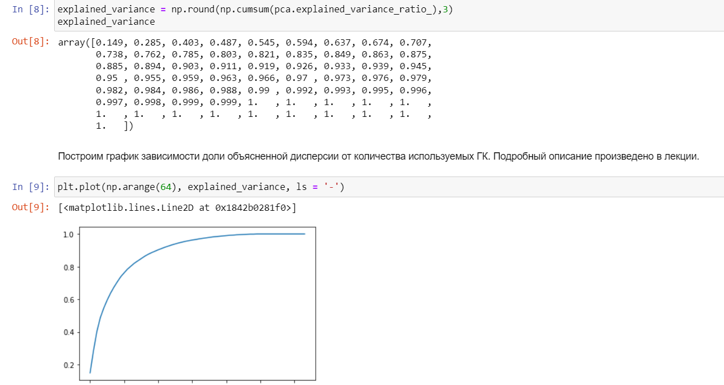

Ответ:
1.2.1. Пример
Задача:
Пример восстановления исходного изображения размером 200х200 пикселей по первым десяти ГК, если известны матрица счётов и матрица весов
Решение:
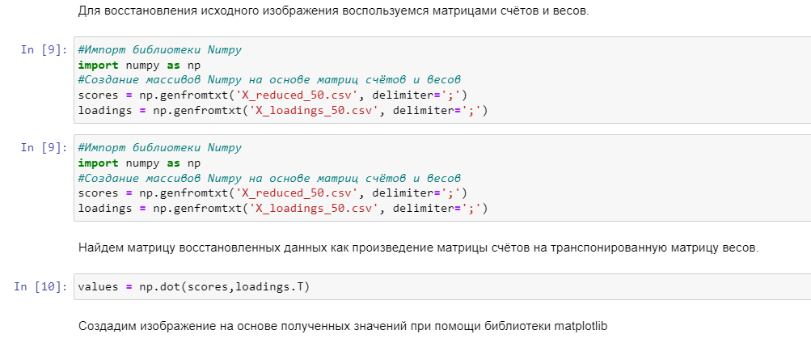
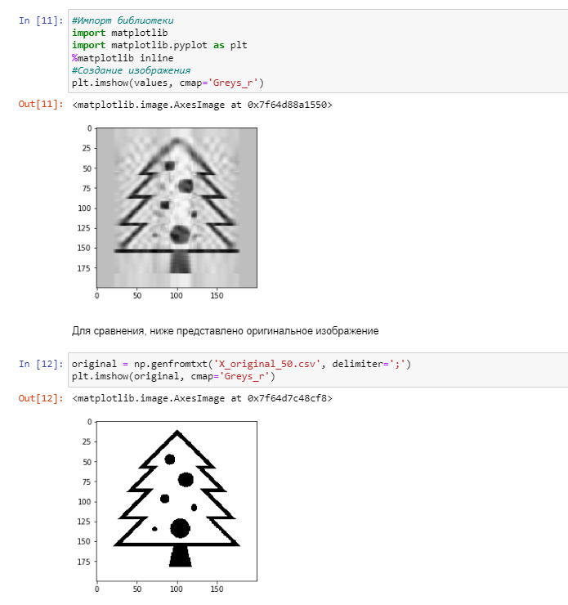
1.3.1. Задание
Задача:
В предложенном файле 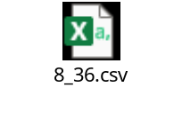находится набор синтетических данных. Данные описывают 60 объектов, каждый из которых обладает 10 признаками. Ваша задача, используя метод главных компонент, перейти к новым координатам и найти следующие параметры:
Введите координату первого объекта относительно первой главной компоненты.
Десятичный разделитель точка. Ответ округлите до тысячных.

Введите координату первого объекта относительно второй главной компоненты.
Десятичный разделитель точка. Ответ округлите до тысячных.

Введите долю объясненной дисперсии при использовании первых двух главных ком/span>
Десятичный разделитель точка. Ответ округлите до тысячных.


Какое минимальное количество главных компонент необходимо использовать, чтобы доля объясненной дисперсии превышала 0.85
Введите целое неотрицательное число
Какое количество групп объектов можно выделить, если использовать только первые две главных компоненты?
Введите целое неотрицательное число

Решение:
Ответ:
1.3.2. Задание
Задача: для прохода на новогодний корпоратив в МИРЭА при входе нужно отгадать «логотип мероприятия». Для получения изображения логотипа необходимо по первым десяти главным компонентам восстановить исходное изображение (в качестве пригласительных рассылались матрицасчётов 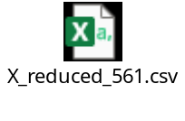и матрица весов 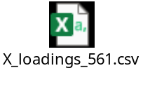первых десяти ГК).
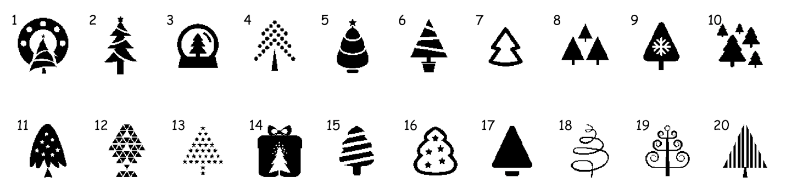
Введите номер верного «логотипа мероприятия»
Решение:
Ответ:
2.1 Пример
Задача:
Полезные материалы по Rapid Miner (надо скачать и установить приложение, инструкция закреплена на СДО)
Решение:
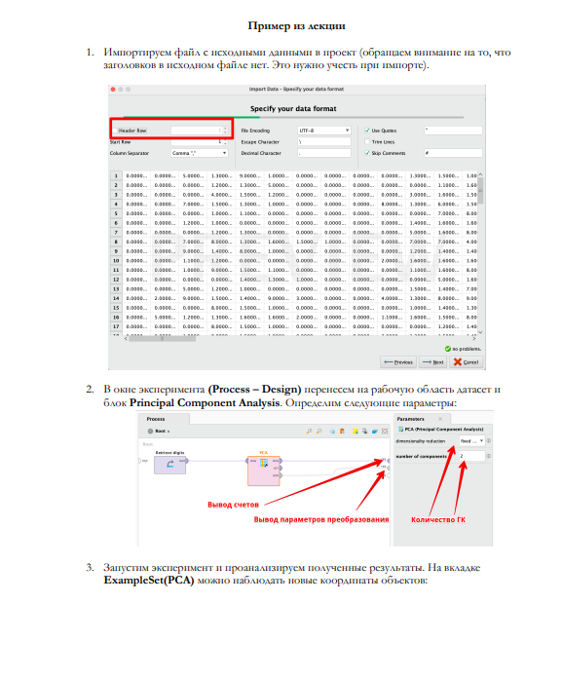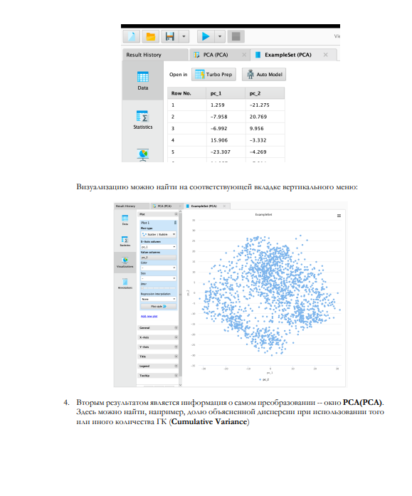
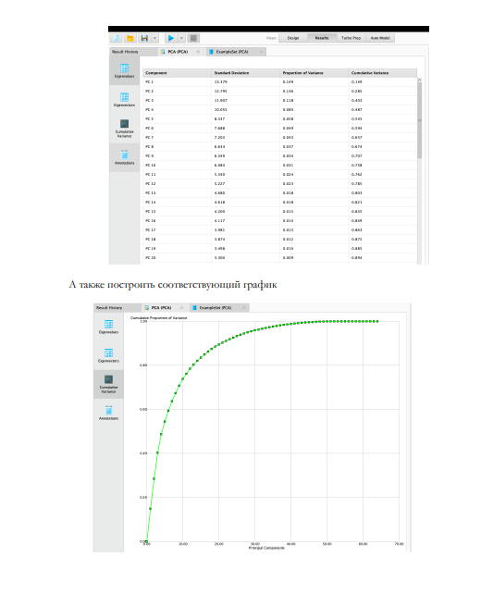
Исходные данные для теории: 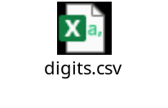
2.2 Задание
В предложенном файле 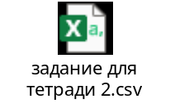находится набор синтетических данных. Данные описывают 60 объектов, каждый из которых обладает 10 признаками. Ваша задача, используя метод главных компонент, перейти к новым координатам и найти следующие параметры.
1. Введите координату первого объекта относительно первой главной компоненты.
Десятичный разделитель точка. Ответ округлите до тысячных.

2. Введите координату первого объекта относительно второй главной компоненты.
Десятичный разделитель точка. Ответ округлите до тысячных.

3. Введите долю объясненной дисперсии при использовании первых двух главных компонент.
Десятичный разделитель точка. Ответ округлите до тысячных.

4. Какое минимальное количество главных компонент необходимо использовать, чтобы доля объясненной дисперсии превышала 0.85
Введите целое неотрицательное число.

5. Какое количество групп объектов можно выделить, если использовать только первые две главных компоненты?
Введите целое неотрицательное число

